В целях профилактики дорожно-транспортного травматизма ОГАИ ПУХОВИЧСКОГО РОВД проведёт рейдовые мероприятия по отработке аварийно-опасных участков автомобильных дорог!
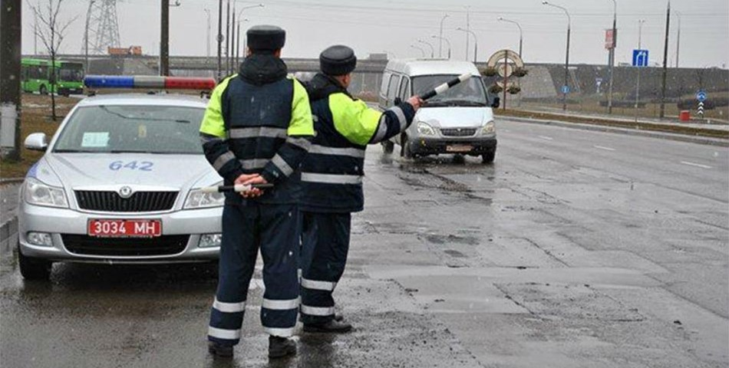
Экипажи ГАИ будут отрабатывать наиболее аварийно-опасные участки.
В целях повышения эффективности служебной деятельности, укрепления дисциплинированности участников дорожного движения и предупреждения дорожно-транспортного травматизма Госавтоинспекция с 21 по 23 ноября 2023 года будет проводить на территории Пуховичского района отработку аварийно-опасных участков автомобильных дорог.
Во время несения службы сотрудники будут задействованы на местных автомобильных дорогах и в сельских населенных пунктах Пуховичского района вблизи развлекательных, увеселительных и торговых объектах, где также будет проводится контроль лиц, ранее неоднократно привлекавшихся к ответственности за управление транспортными средствами в состоянии опьянения и (или) не имея права управления, иных факторов.
Также особое внимание будет уделяться таким грубым нарушениям, как: управление транспортными средствами водителями, находящимися в состоянии алкогольного опьянения и (или) не имеющими права управления, проезд пешеходных переходов и перекрестков, использование световозвращающих элементов пешеходами, нарушение правил перевозки пассажиров (в первую очередь-детей), нарушениям со стороны уязвимых участников дорожного движения.
Уважаемые граждане! Не оставайтесь равнодушными! Если вы видите вблизи проезжей части пешехода, находящегося в состоянии алкогольного опьянения, явно представляющего опасность для движения, просим вас незамедлительно сообщить в дежурную часть ГАИ на телефонную линию 102. Возможно, ваш звонок убережет чью-то жизнь!
Госавтоинспекция призывает всех участников движения к неукоснительному соблюдению требований Правил дорожного движения.

